Ejercicio
Realizar el siguiente diseño con el texto proporcionado

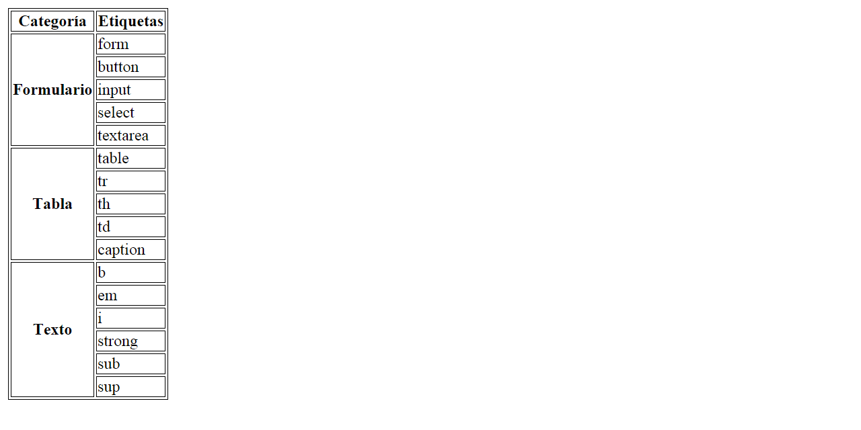

<!DOCTYPE html>
<html>
<head>
<title>Tabla compleja</title>
<style>
table, tr, th, td {
border: 1px solid black;
}
</style>
</head>
<body>
Categoría Etiquetas

Formulario
form
button
input
select
textarea

Tabla
table
tr
th
td
caption

Texto
b
em
i
strong
sub
sup
</body>
</html>

